МИНИСТЕРСТВО ОБРАЗОВАНИЯ И МОЛОДЕЖНОЙ ПОЛИТИКИ

СВЕРДЛОВСКОЙ ОБЛАСТИ

ГОСУДАРСТВЕННОЕ АВТОНОМНОЕ ПРОФЕССИОНАЛЬНОЕ

ОБРАЗОВАТЕЛЬНОЕ УЧРЕЖДЕНИЕ

СВЕРДЛОВСКОЙ ОБЛАСТИ

«КАМЕНСК-УРАЛЬСКИЙ ПОЛИТЕХНИЧЕСКИЙ КОЛЛЕДЖ»

Специальность 09.02.07

Информационные системы

и программирование

ИСиП-20-201

ПОЯСНИТЕЛЬНАЯ ЗАПИСКА

по дисциплине «Основы алгоритмизации и программирования»

для творческого проекта

Выполнил:

А.В. Косяков

Проверил:

Я.Л. Дмитриева

2022

ОГЛАВЛЕНИЕ

ВВЕДЕНИЕ 3

АНАЛИТИЧЕСКИЙ ОБЗОР ПРЕДМЕТНОЙ ОБЛАСТИ 4

ОПИСАНИЕ МЕТОДОВ РЕШЕНИЯ ПОСТАВЛЕННОЙ ЗАДАЧИ 5

ОПИСАНИЕ СТРУКТУР ДАННЫХ И АЛГОРИТМОВ 6

ОПИСАНИЕ ПОЛЬЗОВАТЕЛЬСКОГО ИНТЕРФЕЙСА 11

ДОСТИГНУТЫЕ РЕЗУЛЬТАТЫ ТВОРЧЕСКОГО ПРОЕКТИРОВАНИЯ 16

РЕКОМЕНДАЦИИ ПО ДАЛЬНЕЙШИМ ИССЛЕДОВАНИЯМ 17

СПИСОК ИСПОЛЬЗОВАННЫХ ИСТОЧНИКОВ 18

# ВВЕДЕНИЕ

В наше время мало уделяется времени историческим событиям, которые произошли более 70, а то и больше лет назад. Вдохновившись этой идеей, я и решил сделать проект на историческую тематику. В проекте я затронул самые главные события 20 века, из-за которых я и сам начал увлекаться историей. Я сделал это в виде небольшой игры, в которой будет показано как всё происходило на простом и понятном для обычного человека языке.

# АНАЛИТИЧЕСКИЙ ОБЗОР ПРЕДМЕТНОЙ ОБЛАСТИ

В реализации проекта мне помогла вся информация, полученная ныне во время обучения, общения с другими студентами и посещение различных сайтов, связанных с программированием. В основном я пользовался cyberforum.ru, с помощью которого я приходил до варианта, который меня устраивал. Также для исторический данных я пользовался учебником авторства А.С. Орлова «История России» 2 издание и прилегающий к нему «История России в датах». Помимо учебников я пользовался сайтом encyclopedia.ushmm.org. С помощью этих исторических источников я и написал всё о событиях, описанных в проекте.

# ОПИСАНИЕ МЕТОДОВ РЕШЕНИЯ ПОСТАВЛЕННОЙ ЗАДАЧИ

В своём проекте использовал: методы, пространства имён System.Drawing.Text и System.IO.

Методами я создавал блоки кода, выполняющие определённые действия. Пространство имён System.Drawing.Text отвечает за добавление локального шрифта в проект, которые присутствуют во всём моём проекте. Пространство имён System.IO отвечает за работу с файлами. С помощью файлов я и добавлял текст в элементы проекта и также писал информацию в файлы с помощью кода программы.

С помощью всех этих структур я и создал все части своего проекта – главное меню, меню загрузки. В каждой форме меню присутствует кнопка (элемент button), которая перебрасывает пользователя на другую форму. С помощью их же можно перейти на 3 главных формы, в которых и будет вестись рассказ о разных событиях. Эти события идут последовательно, ведь чтобы открыть 2 событие и посмотреть его, требуется просмотреть 1 и так далее.

# ОПИСАНИЕ СТРУКТУР ДАННЫХ И АЛГОРИТМОВ

При запуске программы открывается форма с загрузкой, в которой присутствуют: progress bar и label. Для значения Text у label есть свой код, созданный через switch, где с помощью рандома пишется определённая цитата.

Код создания цитаты:

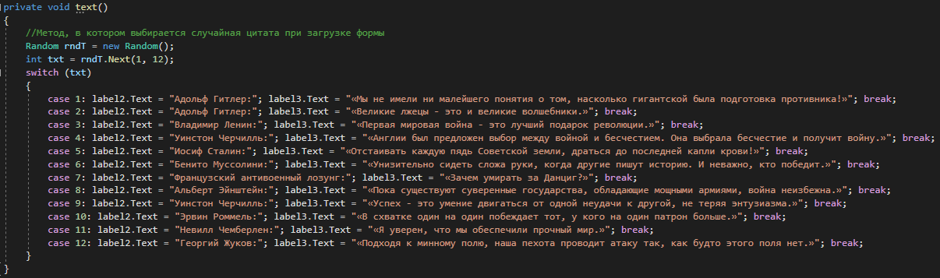

Далее открывается главное меню, на котором есть кнопки, с помощью которых можно перейти на следующую форму или вовсе выйти из программы, далее они будут на каждой форме.

Общий вид кода для перехода на следующую форму:

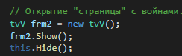

Общий вид кнопки выхода, тут использовался picture box:

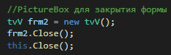

Также здесь используется метод для создания локального шрифта и код, где уже присваивается этот шрифт элементам формы, далее они будут на каждой форме.

Общий вид кода по созданию и присваиванию шрифта:

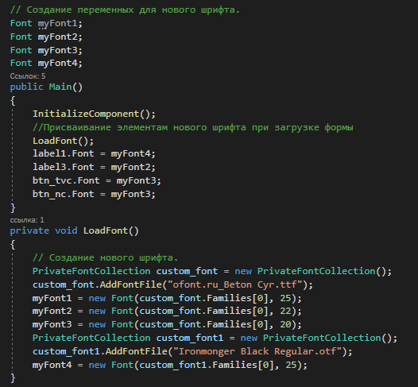

Далее идут ещё 2 формы, которые идентичны по коду, за исключением 1 кнопки – кнопки возвращения на предыдущую форму, далее они будут на каждой форме.

Общий вид кода возвращения на предыдущую страницу:

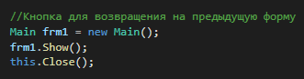

Перейдём к трём основным формам. Здесь в каждой есть text box, в который в будущем и выводится текст из файлов. Начинается повествование с помощью кнопки «Старт».

Общий вид кнопки «Старт»:

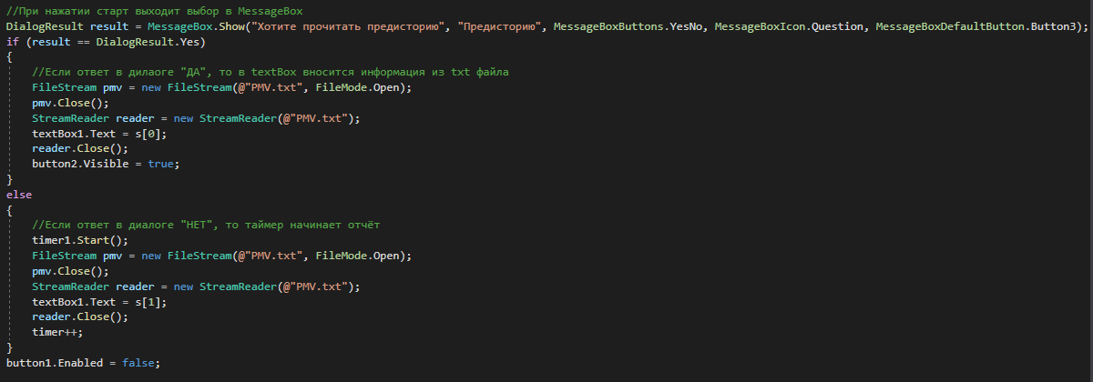

В этой кнопки при нажатии выходит message box, в котором есть 2 варианта ответа. Если нажать «Да», то в text box-е появляется предыстория, а также появляется кнопка «Продолжить», которая отвечает за продолжения повествования после прочтения предыстории.

Общий вид кнопки «Продолжить»:

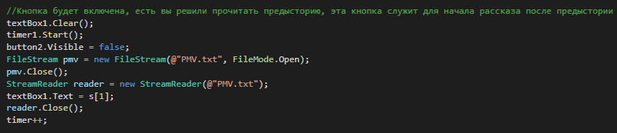

После нажатия включается таймер, который отвечает за ход повествования.

Общий код таймера:

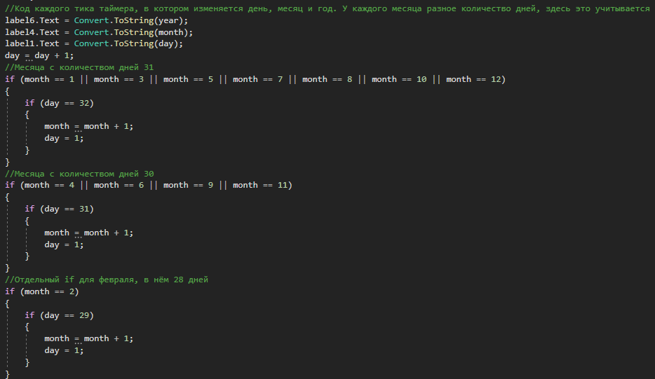

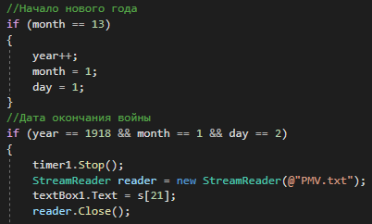

Если вы просмотрели всё полностью, то в файл пишется это и открываются новые события в главном меню.

Общий код записи в файл:

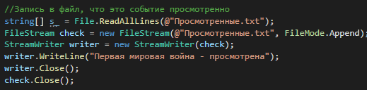

Также на этой форме присутствуют кнопки «Пауза» и «Перемотать на год».

Общий вид кнопки «Пауза»:

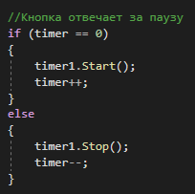

Общий вид кнопки «Перемотать на год»

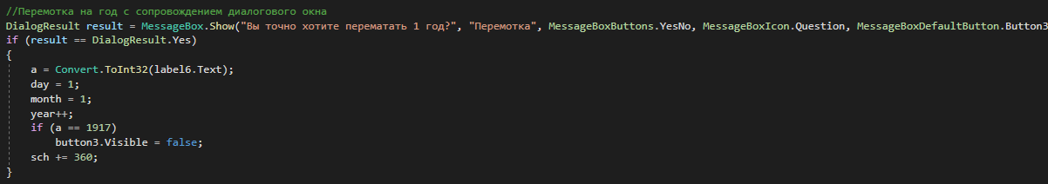

В каждой, из трёх главных форм, присутствует переменная «sch», отвечающая за появление текста в text box-е. В таймере с каждым тиком она прибавляется, а при перемотке на год к её значению прибавляется 360 (так как 1 тик = 1 дню).

Общий вид появления информации в text box-е:

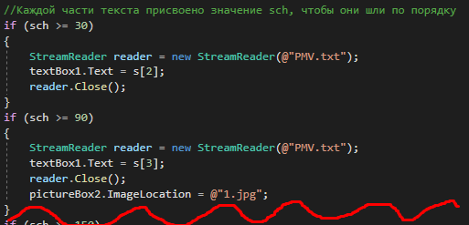

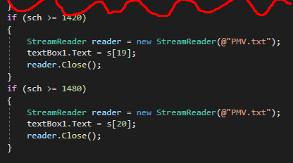

На второй из трёх форм уже немного другой таймер, тут он просто отчитывает время с начала повествования.

Код таймера:

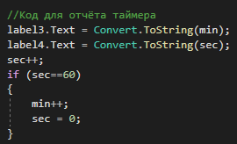

# ОПИСАНИЕ ПОЛЬЗОВАТЕЛЬСКОГО ИНТЕРФЕЙСА

Интерфейс в моей программе понятен и очень прост, на формах всего несколько кнопок, название программы и иллюстрации с текстом, созданные для простого восприятия информации.

Вид меню загрузки:

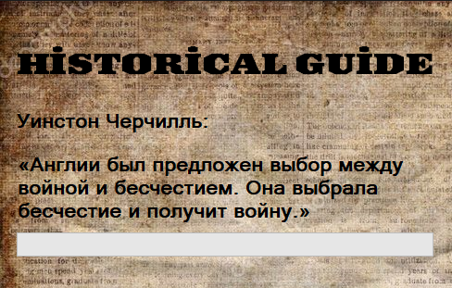

Вид главного меню

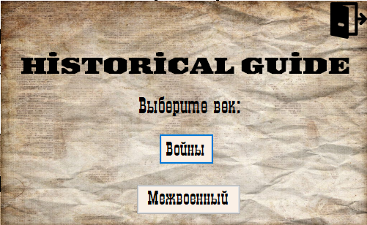

Вид второстепенных меню:

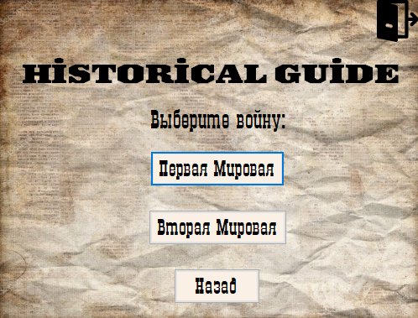

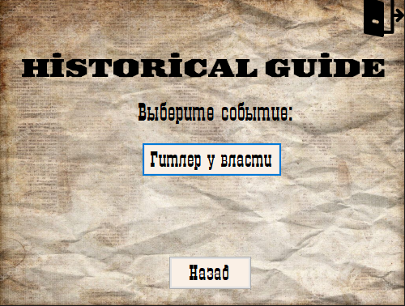

Вид основных меню повествования:

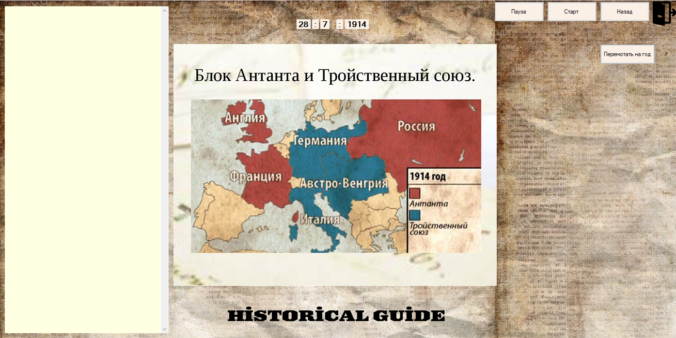

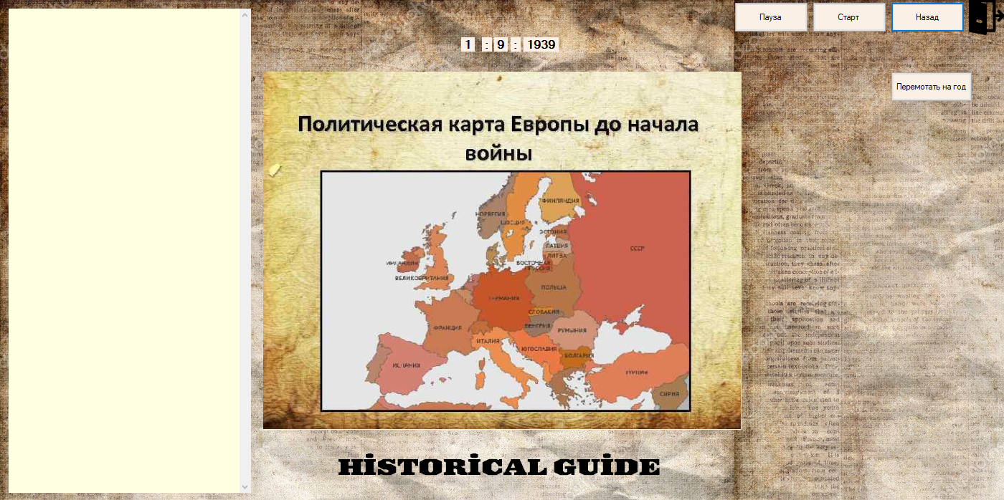

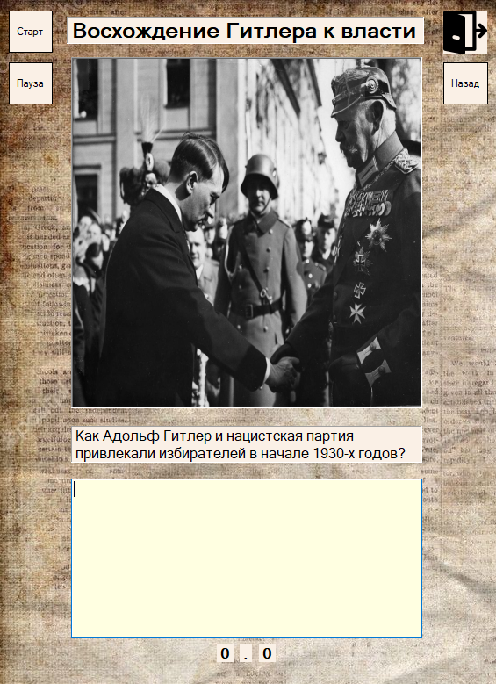

Процесс повествования очень прост, с течением времени меняются изображения и текст.

Общий вид повествования:

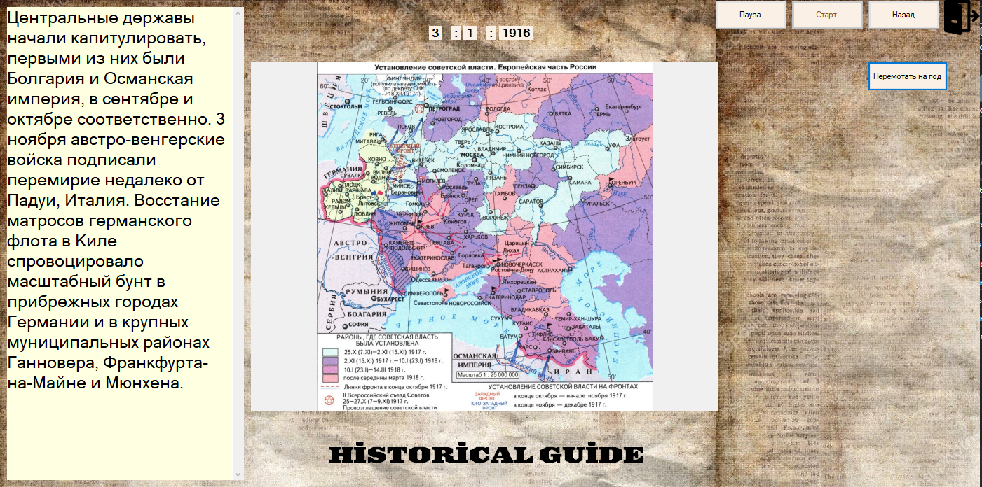

# ДОСТИГНУТЫЕ РЕЗУЛЬТАТЫ ТВОРЧЕСКОГО ПРОЕКТИРОВАНИЯ

Достигнуто:

* Простое и понятное повествование
* Хороший дизайн
* Много форм
* Работающая система пошагового повествования
* Создано интересное окно загрузки с цитатами
* Использовано много медиа-файлов
* Правильное использование языка C#

# РЕКОМЕНДАЦИИ ПО ДАЛЬНЕЙШИМ ИССЛЕДОВАНИЯМ

Подводя итоге проект получился неплохой, но ещё далёк от идеала. В нём не хватает улучшенного дизайна, дополнительных событий и войн, чтобы добавить разнообразия. Также требуется усовершенствование кода, более оптимальное его использование.

Для полного изучения событий этой программы, конечно, не хватит, так как в ней информация была сжата, для поверхностного изучения всех тех событий, который были в приложении. Поэтому можно сказать, что проекту не хватает более подробного повествования информации.

# СПИСОК ИСПОЛЬЗОВАННЫХ ИСТОЧНИКОВ

* Учебники по истории А.С. Орлова
* cyberforum.ru
* encyclopedia.ushmm.org
* Конспекты